电器安装工艺实践报告（2025版）
组号 | 20230461第四组 |  | 上课日期 |  | 2025.3.28
学号 | 2023040620 | 2023040520 |  | 2023040506 |  | 2023040615
姓名 | 孔维彬 | 肖驰 |  | 钟隆昌 |  | 高兴
- 答题0~15分
（1）断路器的主要功能有哪些？（0~3分）
断路器的主要功能包括：
1. 过载保护：当电路电流超过额定值时，自动切断电路，防止设备损坏或火灾。
2. 短路保护：当电路发生短路时，迅速断开电路，避免事故扩大。
3. 手动控制：允许用户手动断开或闭合电路，便于设备维护或紧急断电。

（2）功率为2100w，电压为交流220v的用电设备，应选用的线径为？（0~2分）
根据功率公式P=UI，计算电流I：
I=P/U=2100W/220V=9.55A
根据国家标准《GB/T 5023-2008》，选择导线截面积时需考虑载流量和余量。对于9.55A的电流，建议选用 1.5 mm²的铜芯导线（载流量约为16A），以满足安全需求。

（3）通过生产、生活调研，提出一个“合理的，具体的”节电减排方案，或设计一种节电减排装置，上述方案、装置都要求给出详细的设计思路、计算过程及设计图纸，不要求实物，表格空间不够可附页。（0~10分）
方案名称：智能照明控制系统
设计思路：
1. 功能：通过光敏传感器和人体红外传感器检测环境光照强度及人员活动，自动调节照明设备的开关和亮度，避免无人时的电能浪费。
2. 核心组件：
光敏传感器（检测自然光照强度）。
人体红外传感器（检测人员存在）。
微控制器（如Arduino）用于逻辑控制。
调光模块（如可控硅）调节LED灯亮度。
计算过程：
1. 假设原照明功率为100W，每日无效照明时间4小时，年耗电量：
100W×4h×365=146Wh

2. 采用智能系统后，无效照明时间降为0，年节电量146 kWh，减排二氧化碳约116.8 kg（按0.8 kg/kWh计算）。
设计图纸：
+-------------------+ +-------------------+ +-------------------+
| 光敏传感器 | | 人体红外传感器 | | LED照明设备 |
| (检测环境光照) |------>| (检测人员活动) |------>| (亮度可调) |
+-------------------+ +-------------------+ +-------------------+
| ^
v |
+-------------------+ +-------------------+
| 微控制器 | | 调光模块 |
| (Arduino) |------>| (可控硅/PWM) |
| 逻辑控制 | | 调节电流 |
+-------------------+ +-------------------+
^
|
+-------------------+
| 电源模块 |
| (220V转5V/12V) |
+-------------------+

- 绘制“点动连续”控制原理图（此处粘贴在教室中完成的ACE设计的照片）（0~8分）

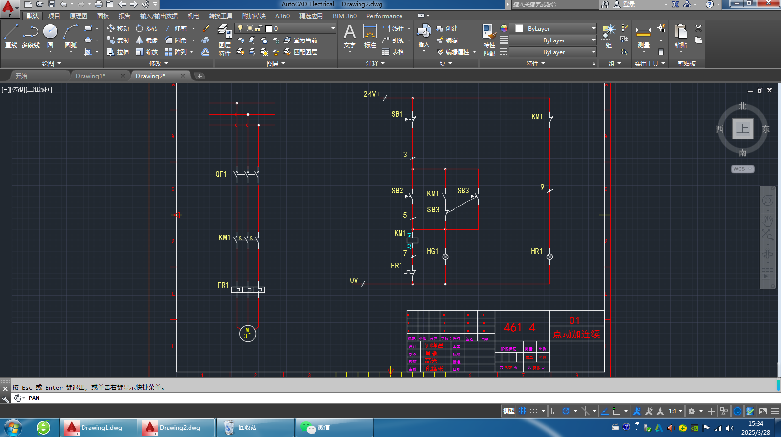
- 根据上题的原理图，完整描述“点动连续”面板的控制过程（依据该原理图中的SB1，SB2，SB3来描述点动和连续过程）“（0~7分）

- SB1：停止按钮，常闭触点，按下时切断控制电路电源，使电机停止运行 。
- SB2：连续运行启动按钮，常开触点，按下后可使电机持续运行。
- SB3：点动运行按钮，常开触点，按下时电机运行，松开即停止 。
- KM1：交流接触器，线圈得电时，主触点闭合，电机通电运行；辅助常开触点用于自锁（配合连续运行）。
- FR1：热继电器，用于电机过载保护，当电机过载时，其常闭触点断开，切断控制电路 。
1. 连续运行
- 启动：按下SB2，此时控制电路中电流路径为：24V+ → SB1（常闭）→ SB2（按下后闭合）→ KM1线圈 → FR1（常闭）→ 0V 。KM1线圈得电，主触点闭合，电机开始运行；同时，KM1的辅助常开触点闭合实现自锁。此时即使松开SB2，由于自锁触点保持闭合，控制电路仍保持导通，电机持续运行 。
- 停止：按下SB1，常闭触点断开，切断控制电路，KM1线圈失电，主触点断开，电机停止运行；同时自锁触点断开 。
2. 点动运行
按下SB3，电流路径为：24V+ → SB1（常闭）→ SB3（按下后闭合）→ KM1线圈 → FR1（常闭）→ 0V 。KM1线圈得电，主触点闭合，电机运行。因为SB3没有自锁功能，当松开SB3时，触点断开，KM1线圈失电，主触点断开，电机停止运行 。

连续运行操作
- 按下SB2，观察电机启动并持续运转。
- 按下SB1，电机应停止运行。
点动运行操作：按下SB3并保持，电机运行；松开SB3，电机立即停止。

